
財團法人罕見疾病基金會
春意融融~2013威廉斯氏症病友聯誼活動
報名簡章

威廉斯氏症病友聯誼會自92年第一次辦理座談會、94年正式成立以來，每年度皆舉辦不同主題講座與聯誼活動，除家屬間的情感交流與照護經驗分享，亦相當重視相關議題資訊之分享，至今已舉辦過醫療、親子互動音樂活動、就學適應、注意力缺乏改善、情緒管理、復健治療等主題，本次聚會將針對就學期間之「親師溝通」議題進行深入探討，誠摯邀請您一同參與!!

- 活動時間：102年4月21日(日)上午10：00～下午4：00
- 活動地點：沙發后花園（台中市后里區泰安里福興路59-8號）
- 主辦單位：財團法人罕見疾病基金會
- 報名時間：即日起至4月12日止
- 報名方式： 郵寄/傳真/E-Mail【場地容納人數有限，敬請提早報名並務必來電確認】
＊回條郵寄：罕見疾病基金會中部辦事處，404台中市北區進化北路238號7樓之5
＊傳真專線：04-2236-9853
＊E-Mail：ps09@tfrd.org.tw
＊洽詢電話：04-2236-3595分機16，顏春華社工員

※ 活動流程：
時間 | 內容 | 主講者 | 地點
10:00~10:30 | 報到 |  | 大會議室
10:30~12:30 | 就學議題  「親師溝通」 | 台中市東區國小資源班  林阿英老師 | 大會議室
10:30~12:30 | 病友活動  園區導覽 | 沙發后花園工作人員
12:30~13:30 | 午餐時間
13:30~15:00 | 就學議題  「親師溝通」  Q&A 座談時間 | 台中市東區國小資源班  林阿英老師 | 大會議室
13:30~15:00 | 病友活動-彩繪DIY | 沙發后花園工作人員 | 小教室
15:00-16:00 | 聯誼會會務討論&  家屬分組座談 | 主持：  聯誼會吳澤語會長 | 大會議室
16:00~ | 賦歸~  期待下次相聚
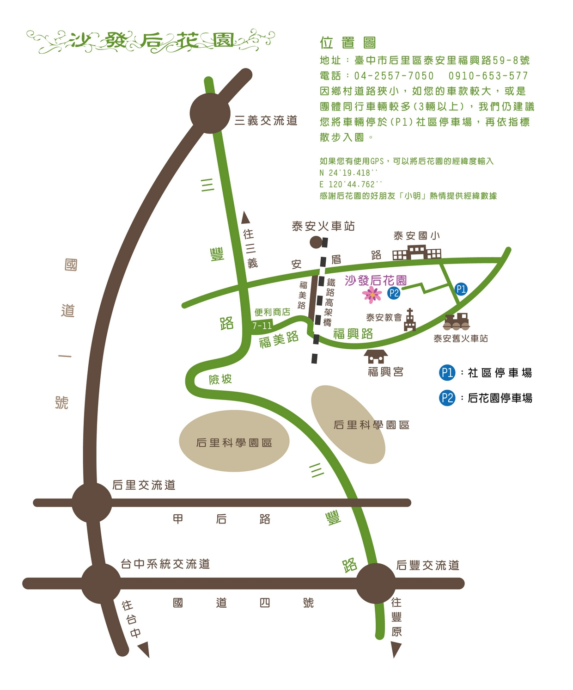
※ 注意事項：
1、活動當日聯繫電話：0921-119-495。
2、交通資訊：
◎自行開車
<重要提醒>入園之鄉村道路狹小，請小心駕駛，請將車輛駛入泰安派出所內之社區停車場(台中市后里區安眉路1號)，再依指標或本會志工指引走路入園(約10分鐘)。
(1)三義交流道→三豐路(台13，后里方向)→左轉安眉路→沿安眉路行駛經過泰安國小後不久即可見到泰安派出所(左方)→左轉駛入派出所左方之社區停車場。
(2)后里交流道→甲后路→三豐路(台13，后里方向)→右轉福美路→遇鐵路高
架橋左轉行駛高架橋下道路→右轉安眉路→沿安眉路行駛經過泰安國小後不久
即可見到泰安派出所(左方)→左轉駛入派出所左方之社區停車場。
(3)后豐交流道(國道四)→三豐路(台13，后里方向)→右轉福美路→遇鐵路高
架橋左轉行駛高架橋下道路→右轉安眉路→沿安眉路行駛經過泰安國小後不久
即可見到泰安派出所(左方)→左轉駛入派出所左方之社區停車場。
◎火車
於泰安車站下車，步行約20分鐘，將請園方安排接駁車，因僅有一台，故將定時接駁。
◎公車
豐原客運搭乘前往「泰安、土城」之班車，於「泰安國小」站牌下車，步行約10分鐘。
病友姓名 |  |  |  |  | 生日 |  |  |  |  |  | 輔具使用 |  | □無 □輪椅  □其他：__________
 |  |  |  |  | 身分證字號 |  |  |  |  |  |  |  | □無 □輪椅  □其他：__________
聯絡電話 |  |  | 市內電話：  行動電話(必填)： |  |  |  |  |  | 緊急聯絡人  (非同行者) | 行動電話(必填)：
戶籍地址
包含鄰/里(村)
陪同家屬：共 人
 | 關係 | 姓名 |  | 生日(保險用) |  | 身分證字號(保險用) |  |  |  |  |  | 活動當日聯繫電話
1
2
3
交通  方式 |  | - 自行開車  - 火車  - 公車  - 其他 |  |  |  |  |  | 用餐 |  | □葷食 人  □素食 人  □其他 人
<親師溝通>  提問 |  | (請思考並寫下欲請教講師的問題，以便講師事前準備大家所需要之資訊，這樣才能得到更多收穫喔!!)
※為鼓勵各地病友踴躍參加，本活動將視居住縣市提供交通補助，每家限補助病 友本人及1名陪同家屬，如下：
(1)雲林、嘉義地區提供每人250元之交通補助。
(苗栗、台中、彰化、南投地區不予補助)。
(2)北部地區(新竹、桃園、新北、台北、基隆)提供每人500元之交通補助。
(3)南部地區(台南、高雄、屏東)提供每人500元之交通補助。
(4)東部地區(宜蘭、花蓮、台東)及離島地區提供每人800元之交通補助。

※報名截止日期：102年4月12日止
【場地容納人數有限，敬請提早報名並務必來電確認】
財團法人罕見疾病基金會
春意融融~2013威廉斯氏症病友聯誼活動 報名表

